**《企业人力需求预测系统》**

**投标书**

**组 长：王阳**

**组 员：曹冉 史振华 许俊熠**

**扬州大学信息工程学院**

目录

**1 项目背景** 1

**2 总体需求** 1

2.1 信息录入需求 1

2.2 数据拟合需求 1

2.3 趋势预测需求 2

2.4 系统可靠性需求 3

**3 实施目标** 3

3.1建设目标 3

3.1.1提高人力需求预测的准确性 3

3.2实施范围 4

**4 技术方案** 5

4.1 设计思路 5

4.2 设计原则 5

4.3 总体架构设计 5

4.4 功能设计 6

4.5 技术架构设计 6

4.6前端设计 6

4.7 后端开发 7

4.8 数据库设计 7

**5 软硬件列表** 8

5.1 软件 8

5.2 硬件 9

**6 项目管理** 9

6.1 项目组织和角色分工 9

6.2 项目计划和进度安排 10

6.3 项目风险管理 11

6.4 项目质量管理 11

6.5 项目资源管理 11

6.6 项目沟通管理 12

6.7 项目变更管理 12

6.8 项目收尾管理 12

**1 项目背景**

随着企业规模的不断扩大和市场需求的快速变化，企业在人力资源管理方面面临着前所未有的挑战。传统的人力资源管理方法已经难以满足企业的需求，特别是在人力需求预测方面。许多企业仍依赖于经验判断，然而这种方式不仅效率低下，而且容易导致人力资源的浪费或短缺，进而影响企业的运营效率和市场竞争力。

因此，开发一个能够准确预测企业未来人力需求的系统，对于提高企业人力资源管理的科学性和有效性具有重要意义。新型系统应当充分利用大数据分析、人工智能和机器学习等技术手段，结合企业内外部环境因素，以及历史数据和趋势，进行精准的人力需求预测。这样的系统不仅可以帮助企业更好地规划人力资源，还能提前应对市场变化，增强企业的灵活性和竞争优势。

**2 总体需求**

## 2.1 信息录入需求

**(1)企业财报信息录入界面**

提供一个界面，用户可以录入企业的财务报告信息，可以选择输入的财年/财报期间。

用户需要输入各种财务指标，例如营业收入、净利润、资产总额等。界面应支持财务报表的上传，并确保数据准确性和完整性。

**(2)人员及职务信息录入界面**

提供一个界面，用户可以添加或编辑当前公司的人员及其职务信息，需要输入员工的姓名、入职日期和所在部门。

可选项包括员工的离职日期、职务/岗位、薪资信息以及其他相关信息，界面应支持批量录入和编辑员工信息，以提高效率。

**(3)公司订单数据录入界面**

提供一个界面，用户可以录入公司的订单数据，需要输入订单编号、下单日期、订单金额等基本信息。

可选项包括客户信息、订单状态（已完成、进行中、已取消等）以及产品/服务信息。界面应支持快速添加和编辑订单信息，同时确保数据的一致性和准确性。

## 2.2 数据拟合需求

**(1)数据整合：**

将历年财务数据、人员信息和订单数据整合到一个统一的数据集中，确保数据的一致性和完整性。

**(2)数据预处理**

对数据进行清洗，处理缺失值和异常值，确保数据质量。对时间序列数据进行平滑处理或者季节性调整，以消除周期性的影响。对人员信息中的入职和离职日期进行处理，计算每个时间点的在职人数。

**(3)数据分析和拟合**

使用合适的数学模型（如线性回归、时间序列分析、人力需求模型等）来拟合历年财务数据和人员波动情况。

将财务数据和人员波动情况作为自变量，人力需求作为因变量，进行拟合。可以采用机器学习算法或统计模型，根据实际情况选择合适的模型进行拟合。

**(4)模型评估**

对拟合模型进行评估，检查模型的拟合程度和预测精度。使用交叉验证、残差分析等方法来评估模型的效果，确保模型的可靠性和准确性。

**(5)人力波动幅度输出**

根据拟合曲线和历史数据，预测未来一段时间内的人力需求。

分析人力波动的幅度和趋势，给出企业内部人力波动的预测结果。

可以输出人力需求的变化趋势图表或统计报告，帮助企业管理者更好地了解和应对人力波动情况。

**(6)系统界面设计**

在系统界面中提供数据拟合和预测功能，用户可以输入需要拟合的数据和预测的时间范围，系统自动生成拟合曲线和人力需求预测结果。

界面设计应简洁清晰，方便用户操作和查看数据分析结果。

## 2.3 趋势预测需求

**(1)趋势预测模型选择**

根据需求，选择合适的预测模型，如时间序列分析、回归分析、机器学习模型等。

考虑到预测目标是人力需求，可以使用模型对人员波动曲线和行业效益输出曲线进行整合，预测未来的人力需求趋势。

**(2)年度和月度预测**

实现系统能够从年度和月度两个维度进行预测。

年度预测：给出未来数年的人力需求趋势预测结果，帮助企业长期规划和战略决策。

月度预测：提供每个月的人力需求预测数据，帮助企业更加灵活地调整人力资源配置，应对短期变化。

**(3)输出最终预测曲线和趋势数据**

系统将整合后的数据进行分析和建模，输出最终的预测曲线。

预测曲线应包括系统人员波动曲线和行业效益输出曲线的综合影响，模型训练基于PyTorch、TensorFlow、scikit-learn，确保系统的先进性与兼容性，反映出未来人力需求的整体趋势。

预测趋势数据应包括预测的人力需求数量或人力成本等关键指标，以便企业人力部门进行相应的预期准备和规划。

**(4)用户界面设计**

设计用户友好的界面，用户可以选择年度或月度预测，查看相应的预测曲线和趋势数据。

提供可视化的图表和报表，直观地展示预测结果，便于用户理解和分析。界面应简洁清晰，操作便捷，满足用户快速查看和定制预测需求的要求。

## 2.4 系统可靠性需求

**(1)数据准确性**

系统应确保对输入数据的准确性和完整性进行验证，以避免因为错误或不完整的数据导致预测结果不准确。

数据输入界面应包括验证机制，如数据格式验证、范围检查等，以确保用户输入的数据符合预期格式和范围。

**(2)稳定性和可用性**

系统应具备良好的稳定性和可用性，能够在长时间运行和大量数据处理情况下保持正常运行。

系统应具备故障自动恢复机制，能够快速恢复到正常状态，减少因系统故障而导致的服务中断时间。

**(3)数据安全性**

系统应采取必要的数据安全措施，确保用户输入的敏感数据得到保护，防止数据泄露和非法访问。

数据传输应采用加密技术，存储数据应采取访问控制措施，限制只有授权用户能够访问和修改数据。

**(4)预测模型可靠性**

系统使用的预测模型应具有较高的准确性和稳定性，能够对历史数据进行有效拟合，并能够对未来的趋势进行可靠预测。

针对不同的数据类型和业务场景，选择合适的预测模型，并对模型进行验证和调优，以确保预测结果的可信度。

**3 实施目标**

## 3.1建设目标

## 3.1.1提高人力需求预测的准确性

1. 运用先进的数据挖掘和预测算法，如时间序列分析、机器学习等，对多源数据进行综合分析，以实现更准确的人力需求预测。
2. 引入预测模型的动态更新机制，及时调整模型参数，反映不断变化的市场环境和企业内部因素，提高预测准确度和时效性。
3. 深入挖掘人力需求背后的关键驱动因素，如市场趋势、技术发展、竞争对手动态等，以更全面的视角进行预测和分析。

**3.1.2优化人力资源配置**

1. 基于准确的人力需求预测，建立灵活的人员调配机制，使得企业能够快速响应市场变化，合理配置人力资源，提高资源利用效率。
2. 结合员工技能、经验和兴趣等因素，实现更精准的人才匹配，为员工提供更具发展潜力的岗位和职业发展路径，提高员工满意度和忠诚度。
3. 建立绩效评估体系，对人力资源配置和调整效果进行定期评估和反馈，不断优化管理流程和决策机制。

**3.1.3扩大招聘范围**

1. 运用大数据分析技术，深入挖掘人才市场的潜在机会和资源，开发新的招聘渠道和策略，实现更广泛的人才招聘覆盖。
2. 引入人才选拔的科学评估工具和面试技巧，提高招聘流程的标准化和专业化水平，确保招聘质量和成功率。
3. 加强与高校、行业协会等合作，建立长期稳定的人才储备渠道，为企业未来发展提供持续稳定的人才支持。

**3.1.4提高招聘质量**

1. 借助人才培养和发展项目，提升员工的技能水平和职业素养，增强企业的核心竞争力和创新能力。
2. 积极参与社会公益活动和企业责任项目，提升企业的社会声誉和品牌形象，吸引更多优秀人才的关注和加入。
3. 不断优化企业文化和工作环境，塑造积极向上的企业氛围，提高员工满意度和忠诚度，增强企业的凝聚力和竞争力。

## 3.2实施范围

**（1）行业范围**

该系统的实施范围覆盖了各种行业，因为每个行业都面临着人力资源管理方面的挑战。例如，在制造业，企业可能需要根据季节性需求和生产周期来调整人力资源；而在金融业，需求可能更多地与市场趋势和经济变化有关。无论企业处于哪个行业，人力需求预测系统都可以根据行业特点进行定制，提供最适合的解决方案。

**（2）企业规模**

中小型企业和大型企业在人力资源管理方面面临的挑战可能不同，但都可以受益于人力需求预测系统的使用。对于中小型企业来说，他们可能更注重如何在有限的资源下做出最佳的人力规划决策；而对于大型企业来说，他们可能需要处理更多的数据和复杂的组织结构，系统能够帮助他们更好地应对这些挑战。

**（3）地域范围**

企业可能在一个国家或跨越多个国家运营，因此需要一个能够适应不同地域和文化的人力需求预测系统。不同地区的市场条件、法规和文化背景可能会对人力需求产生不同的影响，系统需要能够根据这些因素进行调整和定制，以提供最准确的预测结果。

**（4）人力资源管理范围**

除了企业内部使用外，人力需求预测系统还可以为人力资源管理机构和咨询公司提供服务。这些机构通常为多个客户提供人力需求预测和规划服务，系统可以帮助他们更有效地分析和管理客户的人力资源需求，提供更专业的咨询和建议。

**（5）时间范围**

人力需求预测系统可以应用于不同时间跨度的预测和规划。对于短期内的需求预测，系统可以帮助企业应对季节性需求变化和突发事件；而对于长期的人力资源规划，系统可以帮助企业预测未来几年甚至更长时间内的人力需求，以支持企业的长远发展规划和战略决策。

**4 技术方案**

## 4.1 设计思路

在设计思路上，需要以从数据收集、数据分析、预测输出到建议提供的完整流程为核心。通过对企业的财务、人员、订单等数据进行整合和分析，并结合行业趋势，实现对未来人力需求的准确预测，并给出合理的人力资源建议。这一设计思路的关键在于确保系统能够有效地处理大量数据，同时结合多种分析方法，以提高预测的准确性和可靠性。

## 4.2 设计原则

设计原则包括准确性、灵活性、可扩展性、安全性和易用性。

1. 准确性：系统的数据分析和预测结果具有高度准确性，以便支持企业决策的科学性和准确性。

2. 灵活性：系统具备灵活适应不同企业数据格式和需求变化的能力，以满足不同企业的需求。

3. 可扩展性：系统具备良好的扩展性，能够随着企业规模和需求的变化而灵活扩展，以支持更多数据源和功能的增加。

4. 安全性：系统设计考虑数据加密、权限管理等安全措施，以保障企业数据的安全性和机密性。

5. 易用性：系统的界面友好，操作简单，以确保用户能够方便快捷地使用系统，提高工作效率。

## 4.3 总体架构设计

总体架构设计包括前端界面、后端服务和数据库三个主要部分的设计。前端采用Vue2.X开发，后端采用Java开发，数据库选择SQL sever。

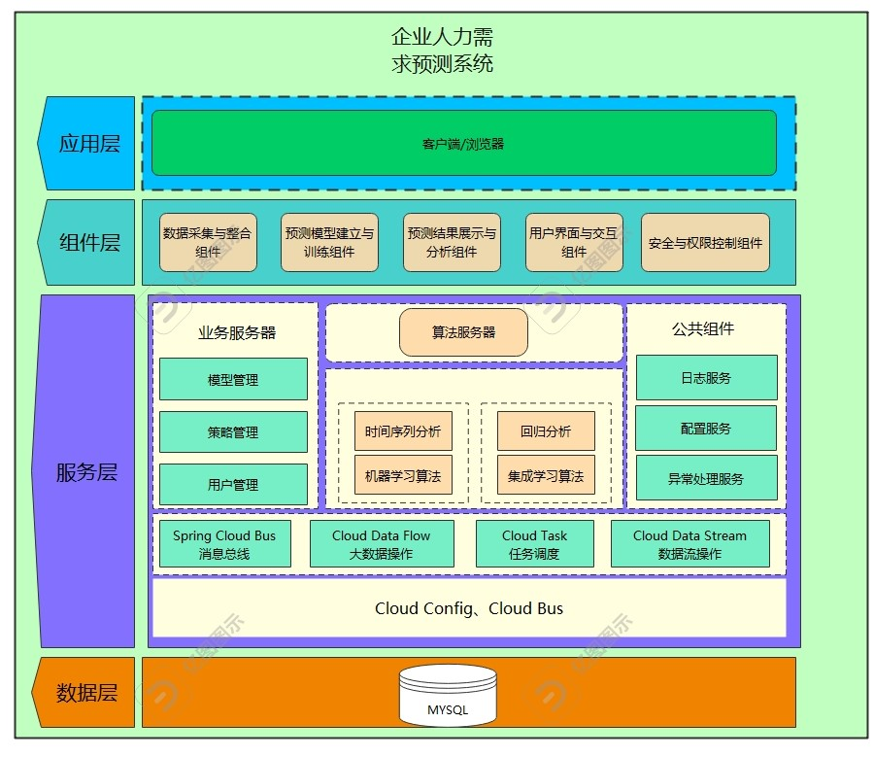

1. 在应用层，用户通过客户端或浏览器与系统进行交互，输入相关数据并查看预测结果。
2. 在组件层，数据采集与整合组件负责从不同数据源中采集数据，并对其进行清洗和整合，作为预测模型的基础数据。预测模型建立与训练组件则使用各种算法和工具对数据进行分析和建模，以预测未来的人力需求。
3. 在服务层，业务服务器负责管理系统的业务逻辑，包括模型管理、策略管理和用户管理等功能。算法服务器提供各种算法和模型，如时间序列分析、回归分析、机器学习算法和集成学习算法等，用于构建和训练预测模型。公共组件包括日志服务、配置服务和异常处理服务，支持系统的运行和管理。
4. 在数据层，MySQL数据库用于存储系统的数据，包括企业财务数据、人员信息和订单数据等。

## 4.4 功能设计

功能设计围绕数据输入、数据分析、预测输出和查看维度展开：

1. 数据输入：设计财务数据、人员信息、订单数据的输入界面，确保用户能够方便地输入数据。

2. 数据分析：实现对财务数据、人员波动数据等的拟合分析，输出预测曲线和行业效益曲线。

3. 预测输出：根据分析结果输出未来人力需求的预测趋势和建议方案，为企业决策提供支持。

4. 查看维度：支持年度和月度两个维度的数据查看和分析，以便用户进行及时的人力资源规划和调整。

## 4.5 技术架构设计

技术架构设计中，充分利用前端框架、后端服务和数据库等技术，确保系统具有良好的性能和稳定性。前端采用Vue.js进行开发，后端采用Spring Boot框架搭建RESTful API服务，数据库选择SQL sever。

## 4.6前端设计

在设计和开发“企业人力需求预测系统”的前端部分时，我们将注重用户体验和界面设计的易用性，以提供直观、交互式的用户界面。我们的前端团队将使用Vue2.X技术，以及相关的前端框架和工具来确保系统的灵活性和响应性。

Vue: 作为主要的前端框架，在此基础上构建交互式的单页应用程序。HTML/CSS/JavaScript: 我们将使用这些基本的前端语言来实现页面的结构、样式和交互。前端工具和库：我们将使用诸如Webpack、Axios、Element UI等工具和库来优化开发流程和提升用户体验。

对于前端架构设计，我们将采用以下原则：

* 组件化开发：按功能划分页面，并采用组件化开发的方式，以提高代码的重用性和可维护性。
* 响应式设计：确保系统的布局和样式在多屏幕尺寸和设备上的适应性，以提供优质的用户体验。
* 渐进增强: 遵循渐进增强的原则，以确保系统在不同浏览器和设备上的兼容性和可访问性。

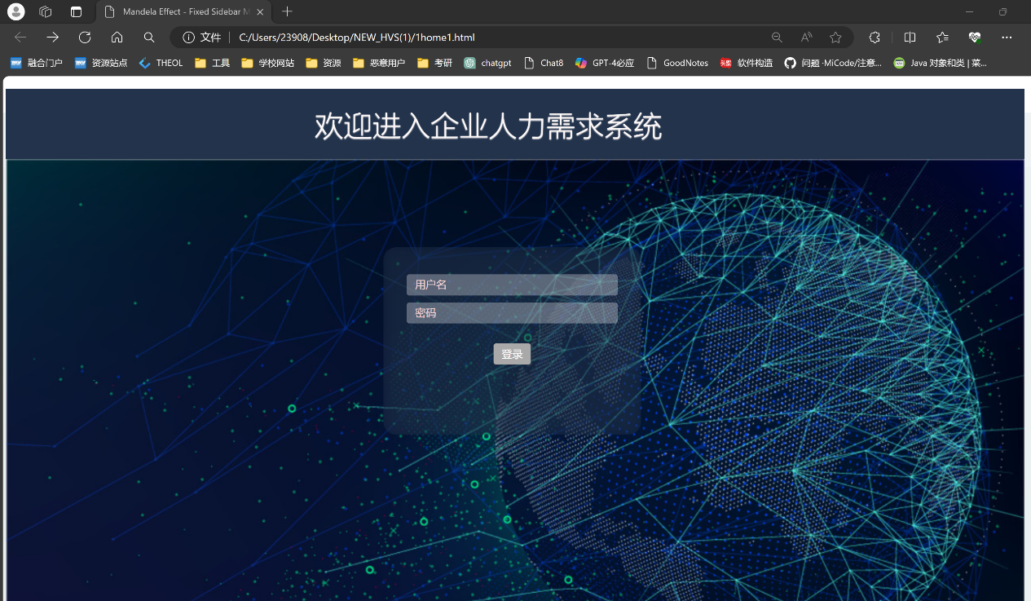

登陆系统

页面设计和功能实现。根据项目的主要功能要求，我们将设计和实现以下页面和功能：

* 登录和认证页面：提供用户登录和权限验证的功能，确保系统的安全性。
* 数据录入页面：创建用户友好的界面，以收集企业财报、人员相关信息和订单数据，以输入整个数据分析的基础数据。
* 数据展示和图表页面：通过可视化方式展示拟合的数据、人力波动曲线和行业效益曲线，帮助用户直观地了解和分析预测结果。
* 预测查询页面：提供按年度和月度进行预测查询的功能，以便企业人力部门进行下一阶段的人力预期准备。
* 建议和报告页面：生成人力配比、冗余或缺口情况等建议和报告，以便用户查看和分析。

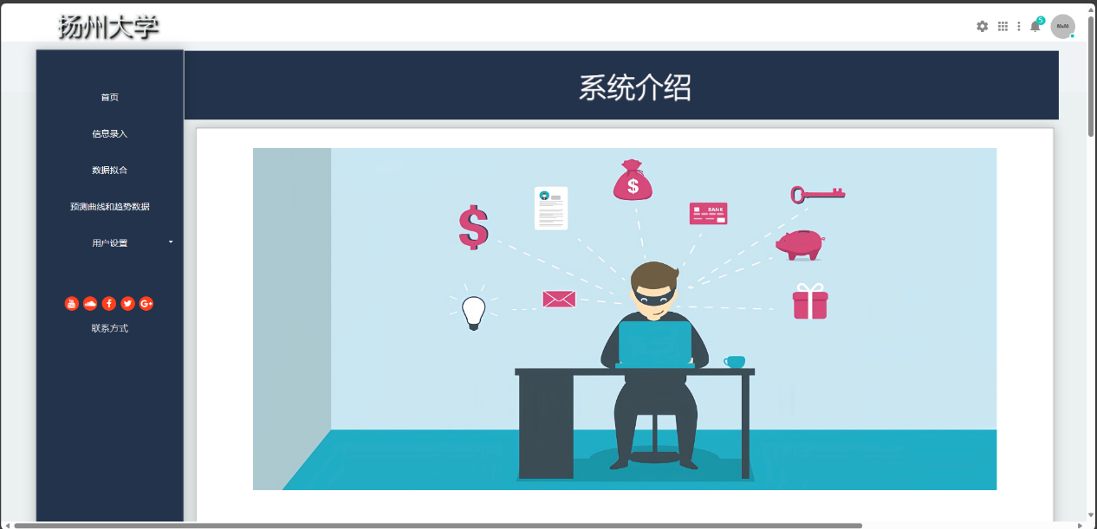

系统介绍

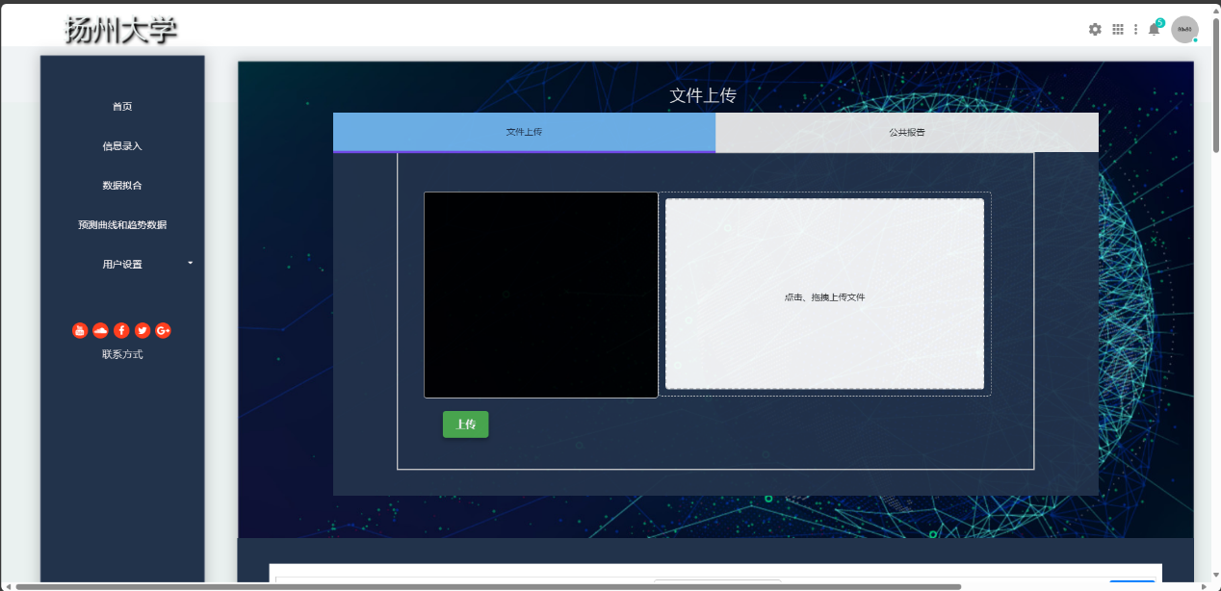

数据上传

设计和用户体验 在设计阶段，我们将注重以下方面，以提供优秀的用户体验，界面一致性和简洁性，保持整个系统风格的一致性，并避免冗余和混乱的设计元素。易用性和导航设计，确保用户能够轻松找到信息和功能，提供直观的导航和界面交互。

## 4.7 后端开发

后端框架: 使用Java开发，使用Spring Boot框架来构建后端应用。Spring Boot提供了高度集成、开箱即用的特性，使得开发过程高效且易于维护。

我们将使用分层架构将系统划分为不同的逻辑层，包括表示层、业务逻辑层和数据访问层。这将使开发团队能够分工协作，简化代码结构并提高代码的可读性和可维护性。

基于历年财务数据和人员波动情况，使用统计学方法和机器学习算法进行数据的拟合和建模，模型训练基于PyTorch、TensorFlow、scikit-learn，确保系统的先进性与兼容性。输出人力波动曲线，并提供API接口供其他模块使用。

预测模块:整合人力波动曲线和行业效益曲线，使用预测算法生成最终的预测曲线和趋势数据。

提供API接口和查询功能，方便用户从年度和月度两个维度查看预测数据。建模结果输出模块:根据预测结果，生成相关报告和图表，包括人力配比、冗余或缺口情况，并提供建议和招聘范围等信息。

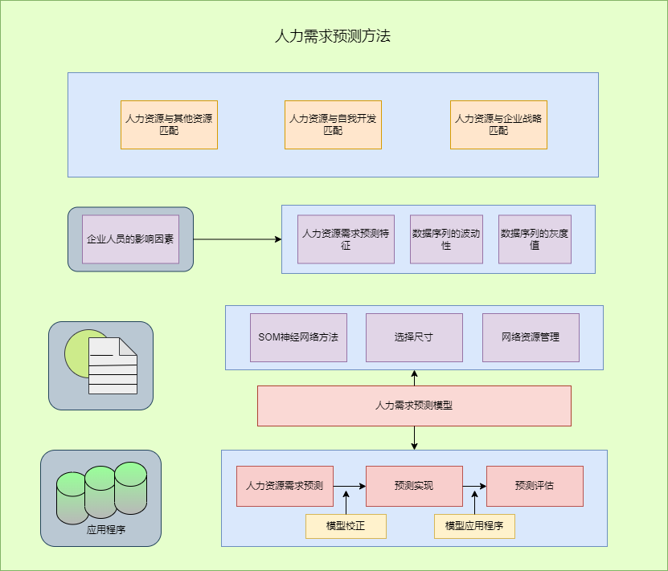

**预测方法图**

人力需求预测方法与企业战略的配合是至关重要的。通过使用SOM神经网络方法等技术手段，可以更准确地预测人力资源需求。

同时，需要考虑到影响人力资源需求的因素，如数据序列的波动和灰度，以及企业内外部环境的变化。在设计人力资源需求预测系统时，应考虑到模型校正和评估等步骤，以确保预测的准确性和可靠性。

这样的系统不仅提供了技术准备工作，也为预测模型的应用提供了理论指导框架，从而有效地解决了人力资源需求预测中的相关问题。

## 4.8 数据库设计

1**公司表 (Company)**

|  |  |  |  |  |
| --- | --- | --- | --- | --- |
| 属性名 | 存储代码 | 数据类型 | 长度 | 备注 |
| 公司ID | CompanyID | 主键 CHAR | 6 | 唯一标识每个公司 |
| 公司名称 | CompanyName | CHAR | 20 | 存储公司名称信息 |

**2 财务报表表 (FinancialStatement)**

|  |  |  |  |  |
| --- | --- | --- | --- | --- |
| 属性名 | 存储代码 | 数据类型 | 长度 | 备注 |
| 财务报表ID | StatementID | 主键 CHAR | 10 | 唯一标识每个财务报表 |
| 公司ID | CompanyID | 外键 CHAR | 6 | 与公司表中的公司ID关联 |
| 财年 | FinancialYear | DATA | 10 | 存储财年信息 |
| 成本费用 | Costs | Int | 20 | 原材料、生产成本、运营费用 |
| 毛利润 | Gross Profit | Int | 10 | 销售收入减去销售成本后的利润 |
| 净利润 | Net Profit | Int | 20 | 盈利 |
| 现金流 | Cash Flow | Int | 20 | 现金收入的流动资金 |
| 资产负债 | Balance Sheet | Int | 20 | 公司资产、负债 |

**3 人员表 (Employee)**

|  |  |  |  |  |
| --- | --- | --- | --- | --- |
| **属性名** | **存储代码** | **数据类型** | **长度** | **备注** |
| 员工ID | EmployeeID | 主键 CHAR | 10 | 唯一标识每个员工 |
| 公司ID | CompanyID | 外键 CHAR | 6 | 与公司表中的公司ID关联 |
| 姓名 | Name | char | 20 | 存储员工姓名信息 |
| 职务 | Position | char | 20 | 存储员工的职务信息 |
| 入职日期 | HireDate | DATA | 10 | 存储员工入职日期信息 |
| 离职日期 | ExitDate | DATA | 10 | 存储员工离职日期信息 |

4 订单表 (Order)

|  |  |  |  |  |
| --- | --- | --- | --- | --- |
| **属性名** | **存储代码** | **数据类型** | **长度** | **备注** |
| 订单ID | OrderID | 主键 CHAR | 10 | 唯一标识每个订单 |
| 公司ID | CompanyID | 外键 CHAR | 6 | 与公司表中的公司ID关联 |
| 订单日期 | OrderDate | char | 20 | 存储订单日期信息 |
| 订单总额 | Amount | Int | 20 | 总金额 |
| 支付信息 | Payment | chat |  | 支付方式、支付状态 |

**5 行业整体财务表 (IndustryFinancials)**

|  |  |  |  |  |
| --- | --- | --- | --- | --- |
| 属性名 | 存储代码 | 数据类型 | 长度 | 备注 |
| 行业财务数据ID | IndustryFinancialsID | 主键 CHAR | 10 | 唯一标识每个行业财务数据 |
| 行业名称 | IndustryName | CHAR | 10 | 存储行业名称信息 |
| 财年 | FinancialYear | Data | 10 | 存储财年信息 |
| 毛利润 | Gross Profit | Int | 20 | 销售收入减去销售成本后的利润 |
| 净利润 | Net Profit | Int | 20 | 盈利 |
| 现金流 | Cash Flow | Int | 10 | 现金收入的流动资金 |
| 资产负债 | Balance Sheet |  |  | 公司资产、负债 |

**6 预测数据表 (ForecastData)**

|  |  |  |  |  |
| --- | --- | --- | --- | --- |
| 属性名 | 存储代码 | 数据类型 | 长度 | 备注 |
| 预测数据ID | ForecastDataID | 主键 CHAR | 10 | 唯一标识每个预测数据 |
| 公司ID | CompanyID | 外键 CHAR | 6 | 与公司表中关联 |
| 财年 | FinancialYear | Data | 10 | 存储财年信息 |
| 月份 | Month | Data | 10 | 存储月份信息 |
| 离职率 | AttritionRate | Int | 10 | 员工离职的百分比 |
| 人员绩效评估 | PerEvaluation | Char |  | 员工绩效评估结果 |
| 岗位空缺 | VacancyForecast | Char |  | 预测特岗位空缺数量 |

**5 软硬件列表**

## 5.1 软件

操作系统：windows10

后端开发：

编程语言：Java、html等

框架：Spring Boot等

数据库：SQLserver等

数据拟合： PyTorch、TensorFlow、scikit-learn

前端开发：

HTML、CSS、JavaScript

框架：Vue.js

## 5.2 硬件

网络设备：路由器、交换机、防火墙等网络设备，用于构建局域网和连接互联网

客户端设备：个人电脑、笔记本电脑、平板电脑等，用于用户访问系统的客户端设备

**6 项目管理**

## 6.1 项目组织和角色分工

1. 项目经理：王阳
   * 负责项目整体规划、组织、协调和管理。
   * 确立项目目标和范围，并与利益相关者进行确认。
   * 制定项目进度计划、资源分配计划和沟通决策机制。
   * 监督项目的执行，确保项目按时交付，并处理项目中的问题和风险。
2. 技术负责人：曹冉，王阳
   * 负责系统设计与架构阶段的工作。
   * 参与项目范围的确定，制定系统架构设计方案。
   * 设计系统的数据流程、交互流程图和数据库表结构。
   * 制定系统的安全策略和权限控制方案，确保系统的稳定性和安全性。
3. 业务代表：史振华
   * 代表业务部门与项目团队沟通，传递业务需求和期望。
   * 参与项目规划与准备阶段，确立项目目标和范围。
   * 协助技术团队理解业务需求，提供业务方面的指导和支持。
   * 参与项目进度跟踪和问题解决，确保项目达到业务预期。
4. 架构师：许俊熠，史振华
   * 负责系统设计与架构阶段的工作。
   * 设计系统的整体架构，包括前端界面、后端服务和数据库等。
   * 提供技术方案和指导，确保系统的可扩展性和性能。
   * 参与系统架构设计的评审和优化，确保设计方案符合项目需求和技术标准。
5. 测试团队：许俊熠，曹冉
   * 负责系统的测试工作，包括功能测试、性能测试、安全测试。
   * 参与项目的各个阶段，及时发现和反馈问题，并协助开发团队进行问题修复。
   * 确保系统测试通过，并在部署与上线阶段验证系统的稳定性和可靠性。

## 6.2 项目计划和进度安排

**阶段一：项目规划与准备 (1周)**

完善项目范围，确立项目目标，并与相关利益相关者进行确认。细化项目工作分解结构（WBS），明确各项任务及交付成果。制定项目进度计划和资源分配计划，明确项目时间表。确定沟通和决策机制，建立项目管理文档和沟通渠道。

参与人员：项目经理、技术负责人、业务代表

里程碑：项目范围和目标确认、项目计划和资源分配确定

**阶段二：系统设计与架构 (2周)**

设计系统架构，包括前端界面、后端服务、数据库等。制定数据流程和交互流程图，明确系统各模块功能。确定系统的数据存储结构和处理逻辑，设计数据库表结构。制定系统的安全策略和权限控制方案。

参与人员：架构师、技术团队

里程碑：系统架构设计完成、数据库设计确定

**阶段三：前后端开发 (4周)**

前端开发：实现基础建模界面和数据可视化界面，确保用户友好性和交互性。

后端开发：搭建数据处理与模型拟合模块、行业数据采集模块，确保系统稳定性和性能。进行模块开发、集成测试和修复bug。

参与人员：前端开发团队、后端开发团队、测试团队

里程碑：基础建模界面完成、数据处理模块完成、系统功能测试通过

**阶段四：集成与测试 (1周)**

进行系统集成测试，确保各模块协同工作正常。进行性能测试、安全测试、兼容性测试等。修复测试中发现的问题和bug。

参与人员：开发团队、测试团队

里程碑：系统测试通过、bug修复完成

**阶段五：部署与上线 (1周)**

部署系统到生产环境，并进行配置和优化。监控系统运行情况，确保系统稳定性和安全性。

参与人员：运维团队、技术团队

里程碑：系统成功上线，交付客户使用

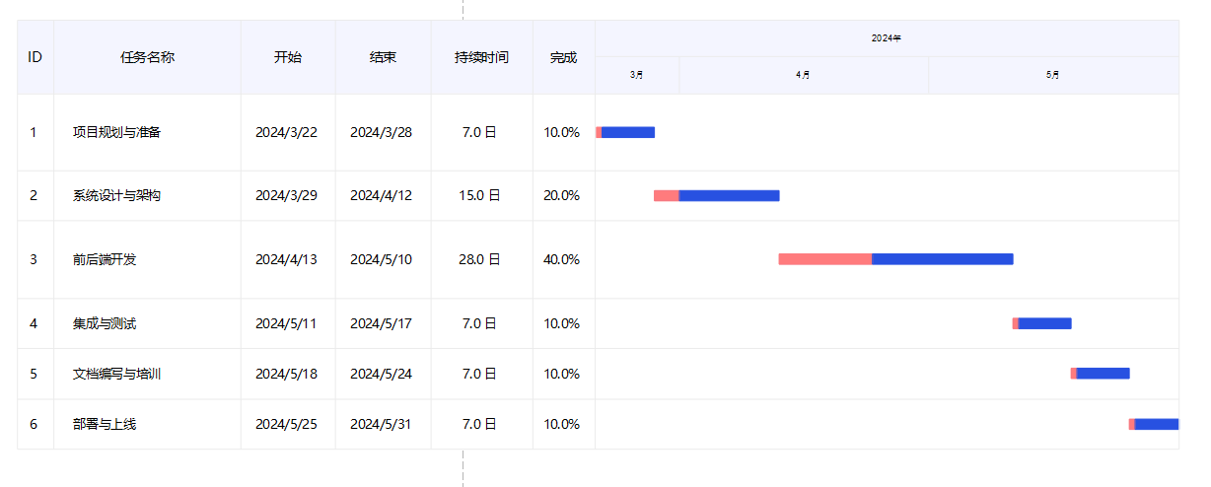

项目计划和进度安排甘特图

## 6.3 项目风险管理

**风险：**

技术风险：可能出现技术难题导致开发延期。

数据安全风险：敏感数据泄露可能性，导致信息安全问题。

人员变动风险：开发人员离职或调动可能影响项目进度和质量。

**应对策略：**

技术风险：提前进行技术评估，合理规划开发时间，设立技术攻关小组。

数据安全风险：加强数据加密与权限管理，定期进行安全审查和漏洞修复。

人员变动风险：建立团队稳定性机制，保持团队文化和技术传承。

## 6.4 项目质量管理

**质量目标：**确保系统功能完备、性能稳定、易用性高、安全可靠。

**质量控制措施：**

引入自动化测试，包括单元测试、集成测试和端到端测试，确保代码质量和稳定性。

进行代码审查和质量评估，保证代码规范和可维护性。

进行安全性测试和漏洞扫描，确保系统安全性。

## 6.5 项目资源管理

**人力资源：**项目开发人员建议3-5人，招募具有Java和Vue2.X开发经验的人员。

**物力资源：**提供开发所需的硬件设备和软件工具，保障开发环境的稳定性和高效性。

**时间资源**：严格按照项目计划和进度安排，合理利用时间资源，确保项目按时完成。

项目沟通管理

**沟通渠道：**建立定期沟通会议、邮件沟通和在线聊天工具，确保项目各方及时沟通。

**沟通内容：**及时沟通项目进展、风险和问题，并及时调整解决方案，保持团队协作和项目顺利进行。

## 6.6 项目沟通管理

**沟通计划：**制定明确的沟通计划，包括沟通对象、内容、频率和方式。

**沟通渠道：**建立多种沟通渠道，包括会议、电子邮件、即时消息和项目管理工具。

**沟通内容：**确保沟通内容准确、清晰，涵盖项目的目标、进度、问题和变更等。

**沟通准则：**建立良好的沟通准则和文化，包括尊重他人意见、鼓励分享和避免歧义。

## 6.7 项目变更管理

**变更识别：**识别和记录所有项目变更，包括范围、进度、资源和技术等方面的变更。

**变更评估：**对变更进行评估，包括影响范围、优先级和紧急程度等。

**变更批准：**根据评估结果决定是否批准变更，并确保合适的审批流程。

**变更实施：**及时实施已批准的变更，并跟踪执行情况，确保变更有效落实。

## 6.8 项目收尾管理

**项目总结：**评估和总结项目的成果和效果，包括成功经验、挑战和解决方案。

**文档归档：**整理和归档项目相关文档和资料，确保完整性和可查阅性。

**交接项目成果：**将项目成果交付给客户或相关利益相关者，确保交付物的完整性和准确性。